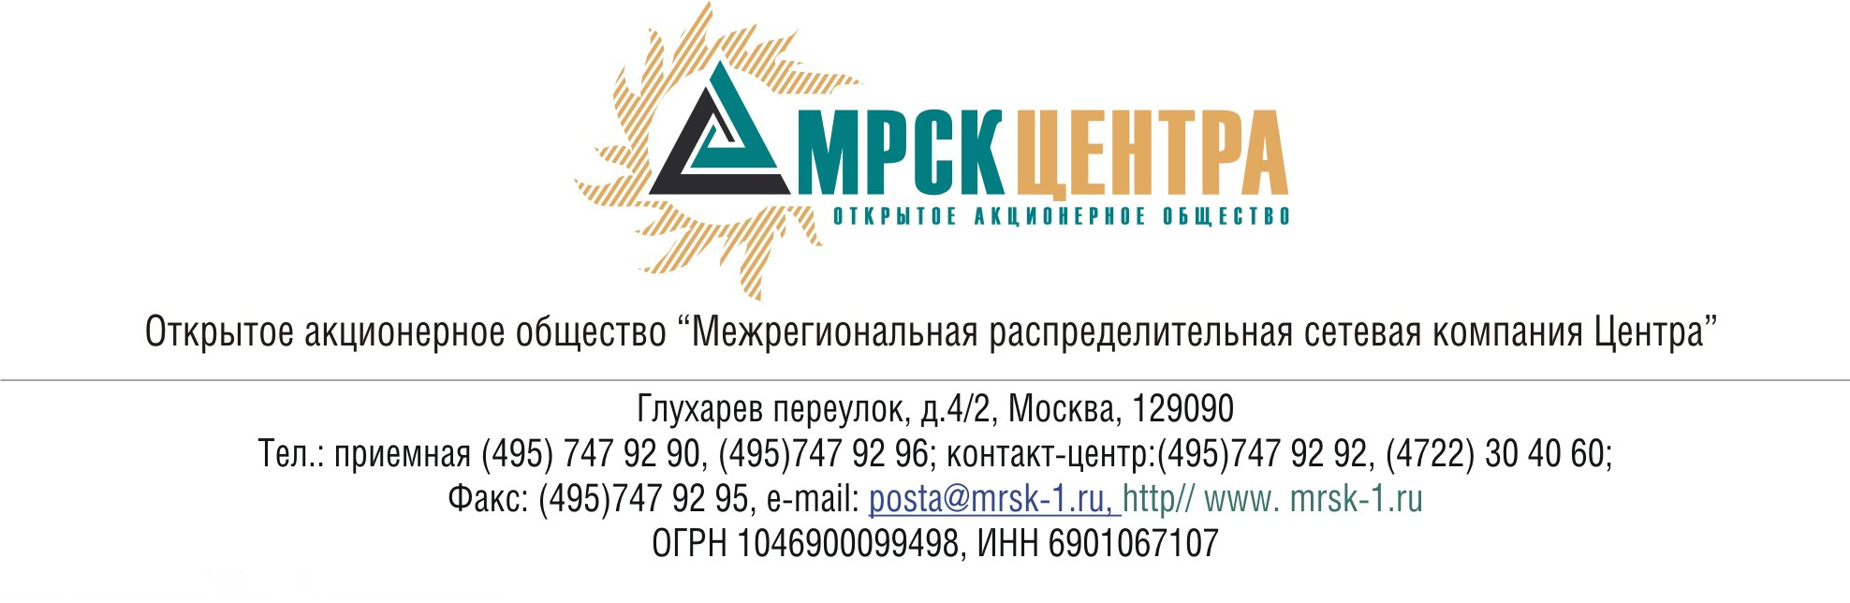
ПРОТОКОЛ
заседания Совета директоров ОАО «МРСК Центра»
(в форме очно-заочного голосования)
«19» октября 2010 года г. Москва № 21/10
Форма проведения: очно-заочная.
Место проведения: г. Москва, Уланский переулок, д. 26, 5-ый этаж, ком. 525.
Время проведения заседания: 11 ч. 10 мин. – 12 ч. 30 мин.
Всего членов Совета директоров: 11 человек.
Приняли участие в заседании: Швец Н.Н., Перепелкин А.Ю., Макаров Е.Ф., Бранис А.М., Петухов К.Ю., Попов А.А., Сергутин А.В., Старченко А.Г., Сюткин С.Б., Филькин Р.А.
При определении результатов учтено письменное мнение (опросный лист) членов Совета директоров: Спирин Д.А.
Не принимали участия в заседании и не представили опросные листы: нет.
Кворум: имеется.
При составлении протокола учитывалось отсутствие возражений по материалам и проектам решений от наблюдателя от ФАС РФ Королева В.Г.
Дата составления протокола: 22.10.2010 года.

ПОВЕСТКА ДНЯ:
- Об утверждении отчета генерального директора Общества «Об исполнении Бизнес-плана Общества (в том числе о выполнении Инвестиционной программы) за 2 квартал и 1 полугодие 2010 года».
- Об утверждении скорректированных целевых значений годовых и квартальных ключевых показателей эффективности ОАО «МРСК Центра» на 2010 год.
- Об утверждении скорректированного Бизнес-плана Общества (в том числе скорректированной Инвестиционной программы) на 2010 год.

Вопрос 1. Об утверждении отчета генерального директора Общества
«Об исполнении Бизнес-плана Общества (в том числе о выполнении Инвестиционной программы) за 2 квартал и 1 полугодие 2010 года».
Решение:
Утвердить отчет генерального директора Общества «Об исполнении Бизнес-плана Общества (в том числе о выполнении Инвестиционной программы) за 2 квартал и
1 полугодие 2010 года» согласно Приложениям № 1, 2 к настоящему решению Совета директоров Общества.
Итоги голосования:
Швец Николай Николаевич - «за»
Перепелкин Алексей Юрьевич - «за»
Макаров Евгений Федорович - «за»
Бранис Александр Маркович - «за»
Петухов Константин Юрьевич - «за»
Попов Александр Альбертович - «за»
Сергутин Алексей Владимирович - «за»
Старченко Александр Григорьевич - «за»
Сюткин Сергей Борисович - «за»
Филькин Роман Алексеевич - «за»
Итого:
«ЗА» | - «10»
«ПРОТИВ» | - «0»
«ВОЗДЕРЖАЛИСЬ» | - «0»
Итоги голосования путем заполнения опросных листов:
Спирин Денис Александрович - «за»
Итого:
«ЗА» | - «1»
«ПРОТИВ» | - «0»
«ВОЗДЕРЖАЛИСЬ» | - «0»
Итоги голосования:
«ЗА» | - «11»
«ПРОТИВ» | - «0»
«ВОЗДЕРЖАЛИСЬ» | - «0»
Решение принято.

Вопрос 2: Об утверждении скорректированных целевых значений годовых и квартальных ключевых показателей эффективности ОАО «МРСК Центра» на 2010 год.
Решение:
Утвердить скорректированные целевые значения ключевых показателей эффективности (КПЭ) Общества на 2010 год согласно Приложениям № 3, 4 к настоящему решению Совета директоров Общества.
Итоги голосования:
Швец Николай Николаевич - «за»
Перепелкин Алексей Юрьевич - «за»
Макаров Евгений Федорович - «за»
Бранис Александр Маркович - «за»
Петухов Константин Юрьевич - «за»
Попов Александр Альбертович - «за»
Сергутин Алексей Владимирович - «за»
Старченко Александр Григорьевич - «за»
Сюткин Сергей Борисович - «за»
Филькин Роман Алексеевич - «за»
Итого:
«ЗА» | - «10»
«ПРОТИВ» | - «0»
«ВОЗДЕРЖАЛИСЬ» | - «0»
Итоги голосования путем заполнения опросных листов:
Спирин Денис Александрович - «за»
Итого:
«ЗА» | - «1»
«ПРОТИВ» | - «0»
«ВОЗДЕРЖАЛИСЬ» | - «0»
Итоги голосования:
«ЗА» | - «11»
«ПРОТИВ» | - «0»
«ВОЗДЕРЖАЛИСЬ» | - «0»
Решение принято.

Вопрос 3: Об утверждении скорректированного Бизнес-плана Общества
(в том числе скорректированной Инвестиционной программы) на 2010 год.
Решение:
Утвердить скорректированный Бизнес-план Общества (в том числе скорректированную Инвестиционную программу) на 2010 год согласно Приложениям № 5, 6 к настоящему решению Совета директоров Общества.
Итоги голосования:
Швец Николай Николаевич - «за»
Перепелкин Алексей Юрьевич - «за»
Макаров Евгений Федорович - «за»
Бранис Александр Маркович - «за»
Петухов Константин Юрьевич - «за»
Попов Александр Альбертович - «за»
Сергутин Алексей Владимирович - «за»
Старченко Александр Григорьевич - «за»
Сюткин Сергей Борисович - «за»
Филькин Роман Алексеевич - «за»
Итого:
«ЗА» | - «10»
«ПРОТИВ» | - «0»
«ВОЗДЕРЖАЛИСЬ» | - «0»
Итоги голосования путем заполнения опросных листов:
Спирин Денис Александрович - «за»
Итого:
«ЗА» | - «1»
«ПРОТИВ» | - «0»
«ВОЗДЕРЖАЛИСЬ» | - «0»
Итоги голосования:
«ЗА» | - «11»
«ПРОТИВ» | - «0»
«ВОЗДЕРЖАЛИСЬ» | - «0»
Решение принято.

Председатель Совета директоров
ОАО «МРСК Центра» Н.Н. Швец

Корпоративный секретарь
ОАО «МРСК Центра» С.В. Лапинская

